 | Заявочный лист  для участия в соревнованиях по хоккею с шайбой среди подростковых клубов нефтяного региона РТ  на Кубок ПАО «Татнефть» сезон 2024 – 2025г.г.  Команда «ЮНОСТЬ» г.Нижнекамск

п/н | Фото игрока | ФИО игрока | Дата рождения | Амплуа | К/А
1 | 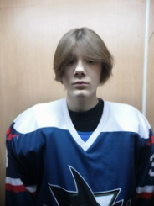 | Соколов Даниил Евгеньевич | 15.01.2010 | Нападающий | А
2 | 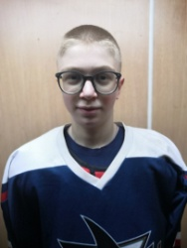 | Камалетдинов Камиль Рамильевич | 21.06.2010 | Защитник | К
3 | 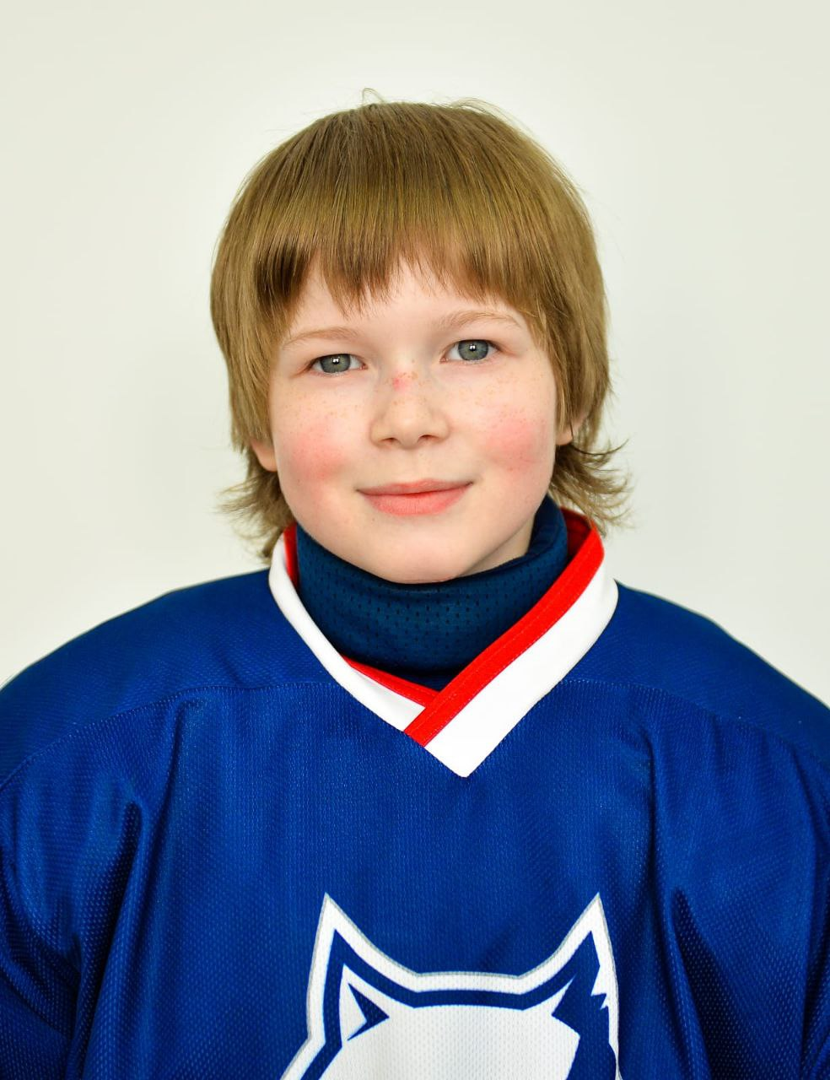 | Зимулюкин Даниил Андреевич | 04.09.2013 | Защитник
4 |  | Фролов Ярослав Андреевич | 17.11.2009 | Защитник
5 | 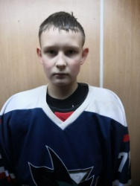 | Фуркин Егор Иванович | 18.04.2010 | Защитник
6 | 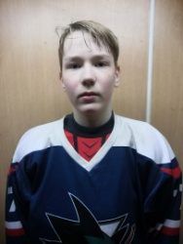 | Шаяхметов Камиль Ильгамович | 27.02.2010 | Вратарь
7 | 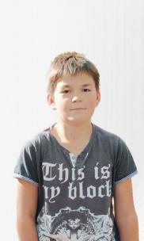 | Серебряков Артур Алексеевич | 17.12.2011 | нападающий
8 | 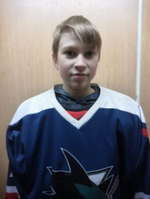 | Баранов Ярослав Николаевич | 28.04.2011 | Нападающий
9 | 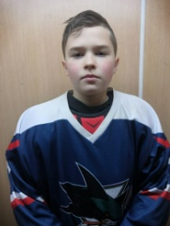 | Шаврицкий Мирослав Рафаэлович | 23.04.2011 | Защитник
10 | 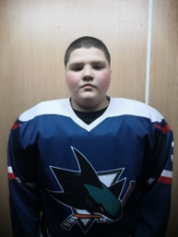 | Черкеев Даниил Евгеньевич | 25.07.2012 | Нападающий
11 | 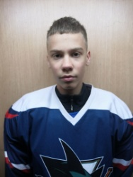 | Ковалев Матвей Игоревич | 31.08.2009 | Нападающий
12 | 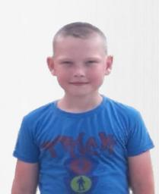 | Елисеев Руслан Валерьевич | 18.06.2013 | Защитник

Руководящий состав команды
п/н | ФИО | Должность | Телефон
1 | Сибгатуллин А.Ф. | Тренер | 8 987 266 90 31

